# Introduction

# Sistem Manajemen Pendidikan dan Pengembangan Diri Berbasis Website dan Mobile adalah solusi berbasis teknologi yang dirancang untuk meningkatkan efisiensi, aksesibilitas, dan pengalaman pengguna dalam proses pendidikan dan pengembangan diri. Sistem ini menyediakan platform yang memungkinkan pengelolaan pembelajaran secara terintegrasi, baik melalui website maupun aplikasi mobile. Dengan memanfaatkan teknologi terkini, sistem ini memungkinkan siswa, guru, serta pengelola untuk berinteraksi, memantau perkembangan belajar, dan mengakses berbagai sumber daya pendidikan secara mudah dan praktis. Fokus utama dari sistem ini adalah memberikan kemudahan dalam mengelola kegiatan pembelajaran dan pengembangan diri melalui fitur-fitur yang dapat diakses kapan saja dan di mana saja.

# Pengelolaan data pendidikan dan pengembangan diri yang efektif memerlukan sebuah sistem yang terstruktur dan mudah diakses. Penelitian ini bertujuan untuk merancang dan mengembangkan sistem manajemen berbasis website dan mobile menggunakan fitur CRUD (Create, Read, Update, Delete). Sistem ini dirancang untuk memfasilitasi pengelolaan jadwal pembelajaran, pencatatan perkembangan peserta didik, serta perhitungan dan pembaruan nilai atau pencapaian secara real-time.

# Lebih lanjut, untuk meningkatkan visibilitas dan transparansi lembaga pendidikan kepada publik, sistem ini juga mencakup Company Profile Website sebagai sarana informasi resmi. Website ini berfungsi sebagai platform publik yang menyediakan informasi tentang lembaga pendidikan, layanan yang ditawarkan, serta acara atau program yang akan diselenggarakan. Dengan adanya website ini, calon peserta didik, orang tua, dan masyarakat umum dapat dengan mudah mengakses informasi terkini mengenai program pembelajaran, seminar, atau kegiatan pendidikan lainnya.

# Teknologi berbasis web dan mobile dipilih untuk meningkatkan aksesibilitas dan fleksibilitas bagi pengajar, peserta didik, dan administrator. Fitur utama sistem ini meliputi pembuatan profil peserta didik, pengaturan jadwal pembelajaran, pencatatan hasil evaluasi, serta mekanisme perhitungan pencapaian berdasarkan performa akademik. Dengan menggunakan arsitektur berbasis database yang efisien, sistem ini memungkinkan pengelolaan data yang terorganisir dan validasi yang mendukung transparansi.

# Objective

# Meningkatkan Efisiensi Pengelolaan Pembelajaran: Mempermudah proses pengelolaan materi pembelajaran, penilaian, dan interaksi antara pengajar dan peserta didik.

# Aksesibilitas yang Lebih Baik: Memberikan akses yang mudah dan cepat ke materi pembelajaran serta sumber daya pengembangan diri melalui website dan aplikasi mobile.

# Pemantauan Perkembangan Pengguna: Menyediakan fitur untuk memantau perkembangan pendidikan dan pengembangan diri secara real-time.

# Mendukung Pembelajaran Mandiri: Memfasilitasi peserta didik untuk mengelola waktu belajar mereka secara mandiri melalui sistem yang fleksibel.

# Scope

Batasan :

* **Keterbatasan Integrasi:** Sistem ini tidak akan terintegrasi dengan sistem pendidikan atau perangkat lain di luar platform yang telah ditentukan.
* **Akses Jaringan:** Sistem ini membutuhkan akses internet untuk dapat digunakan secara optimal, dan fungsionalitas terbatas tanpa koneksi internet.
* **Kompatibilitas Perangkat:** Aplikasi mobile dirancang untuk berjalan di perangkat dengan spesifikasi minimum tertentu dan sistem operasi terbaru (Android dan iOS).

Creteria :

* + - **Pengguna:** Sistem ini ditujukan untuk siswa, pengajar, dan pengelola pendidikan, dengan fitur yang disesuaikan untuk masing-masing peran.
    - **Platform:** Sistem ini berbasis website dan aplikasi mobile untuk iOS dan Android, dengan antarmuka yang responsif dan user-friendly.
* **Fitur Utama:**
  + Pengelolaan materi pembelajaran
  + Penilaian dan evaluasi pembelajaran
  + Pemantauan perkembangan belajar peserta didik
  + Fitur pengembangan diri seperti kursus online dan modul keterampilan
  + Sistem notifikasi untuk pengingat jadwal dan tugas

# Businees Requirement

1. **Business Requirement Definition**

|  |  |
| --- | --- |
| Produk | Sistem pengelolaan data |
| Jenis Layanan | Layanan pengelolaan dan informasi data |
| Definisi | Sistem Manajemen Pendidikan dan Pengembangan Diri adalah sebuah platform berbasis teknologi yang dirancang untuk mengelola dan mendukung proses pembelajaran serta pengembangan keterampilan individu secara efektif. Sistem ini mengintegrasikan berbagai aspek pendidikan, termasuk pengelolaan jadwal, penilaian, serta pemantauan kemajuan peserta didik, dengan pengembangan diri yang mencakup pengelolaan kursus, pelatihan, dan peningkatan kemampuan profesional. Platform ini dapat diakses melalui website dan aplikasi mobile, memudahkan peserta didik untuk memantau kemajuan pribadi mereka, serta berkomunikasi dengan pengajar atau mentor secara langsung.  Manajemen Pengembangan Diri merujuk pada serangkaian proses yang dirancang untuk membantu individu dalam merencanakan dan mengelola perjalanan pengembangan kemampuan diri, baik secara akademik, profesional, maupun pribadi. Dalam konteks ini, manajemen pengembangan diri melibatkan penetapan tujuan, perencanaan pelatihan atau kursus, pelaksanaan aktivitas yang mendukung peningkatan keterampilan, serta evaluasi kemajuan untuk memastikan pencapaian tujuan individu. |
| Abstrak (narasi) | Pengelolaan data pendidikan dan pengembangan diri yang efektif memerlukan sebuah sistem yang terstruktur, mudah diakses, dan dapat memfasilitasi pembelajaran secara real-time. Penelitian ini bertujuan untuk merancang dan mengembangkan sistem manajemen berbasis website dan mobile yang mendukung pengelolaan pendidikan dan pengembangan keterampilan pribadi. Sistem ini menggunakan fitur CRUD (Create, Read, Update, Delete) untuk memungkinkan pengelolaan jadwal pembelajaran, pencatatan hasil evaluasi, serta pembaruan pencapaian peserta didik secara langsung.  Selain platform berbasis web untuk manajemen data, penelitian ini juga mengembangkan aplikasi mobile yang memungkinkan peserta didik untuk dengan mudah mengakses materi pembelajaran, profil pribadi, hasil evaluasi, serta pencapaian terkini. Aplikasi ini memberikan fleksibilitas bagi peserta didik dalam memantau perkembangan belajar mereka secara langsung, serta menerima pembaruan dari pengajar mengenai strategi pembelajaran dan jadwal.  Lebih lanjut, untuk meningkatkan visibilitas dan transparansi lembaga pendidikan, sistem ini juga mencakup Company Profile Website sebagai platform informasi publik. Website ini berfungsi sebagai sarana untuk menyediakan informasi tentang lembaga pendidikan, program yang ditawarkan, serta event atau seminar yang akan diselenggarakan. Dengan adanya website ini, calon peserta didik, orang tua, dan masyarakat umum dapat dengan mudah mengakses informasi terkini mengenai program pembelajaran, kursus, dan berita terkait dunia pendidikan.  Hasil pengujian menunjukkan bahwa sistem ini mampu meningkatkan efisiensi dalam manajemen data pendidikan, mempercepat pengambilan keputusan, serta memberikan informasi yang akurat mengenai perkembangan akademik peserta didik. Selain itu, melalui Company Profile Website, lembaga pendidikan dapat membangun citra profesional, menarik lebih banyak peserta didik untuk bergabung, serta mempermudah komunikasi dengan orang tua dan mitra bisnis. Dengan demikian, sistem ini tidak hanya berfokus pada manajemen internal, tetapi juga memberikan manfaat bagi publik dan dunia pendidikan secara lebih luas. |

1. **Penjelasan Fungsi**

|  |  |
| --- | --- |
| No. | Keterangan |
| 1. | **Fungsi Teknis**   1. Pengelolaan User dan Role   Fungsi ini memungkinkan untuk membuat, mengedit, dan menghapus data user. Selain itu, memberikan akses role untuk setiap user agar dapat login pada website maupun aplikasi mobile dengan kontrol akses yang disesuaikan berdasarkan peran masing-masing.   1. Pengelolaan Client (Peserta Didik)   Fungsi ini digunakan untuk membuat, mengedit, dan menghapus data peserta didik. Memungkinkan pengelolaan informasi terkait peserta didik, termasuk data pribadi dan hasil evaluasi mereka.   1. Pengelolaan Course   Fungsi ini memungkinkan untuk membuat, mengedit, dan menghapus data Course yang disediakan untuk peserta didik. Mengatur jadwal Course, pengelolaan course, penilaian, dan status kelulusan course.   1. Pengelolaan Jadwal Pembelajaran   Fungsi ini digunakan untuk membuat, mengedit, dan menghapus jadwal pembelajaran. Memudahkan pengaturan waktu dan lokasi sesi pelatihan, serta memungkinkan fleksibilitas dalam mengubah jadwal sesuai kebutuhan.   1. Pengelolaan Evaluasi Hasil Pembelajaran   Fungsi ini digunakan untuk mencatat, mengedit, dan menghapus hasil evaluasi pembelajaran peserta didik. Memungkinkan pengelolaan penilaian dan pencatatan hasil ujian, tugas, dan prestasi lainnya.   1. Pengelolaan Profil Lembaga   Fungsi ini digunakan untuk membuat, mengedit, dan menghapus informasi tentang lembaga pendidikan. Menyediakan detail tentang visi, misi, dan layanan yang ditawarkan kepada publik melalui website.   1. Pengelolaan Layanan   Fungsi ini memungkinkan pengelolaan data layanan yang ditawarkan oleh lembaga pendidikan, seperti kursus tambahan, seminar, atau pelatihan. Data layanan ini akan dipublikasikan untuk memberi informasi kepada calon peserta didik.   1. Aplikasi Mobile   Fungsi ini memungkinkan peserta didik untuk mengakses informasi terkait pembelajaran mereka, jadwal pelatihan, profil pribadi, serta hasil evaluasi dan peringkat secara langsung melalui aplikasi mobile.   1. Website Profil Lembaga   Fungsi ini digunakan untuk memberikan informasi publik tentang lembaga pendidikan, layanan yang ditawarkan, serta kegiatan dan event yang akan diselenggarakan. Website ini berfungsi sebagai sarana untuk menarik perhatian calon peserta didik. |

|  |  |
| --- | --- |
| 2. | **Fungsi Strategis**   1. Kinerja   Sistem ini memungkinkan pengelolaan data secara real-time dan memudahkan akses bagi pengguna dengan tingkat keamanan yang terkelola melalui pengaturan role masing-masing pengguna. Pengguna dapat dengan mudah mengakses informasi yang relevan sesuai dengan hak akses yang dimiliki.   1. Keunggulan   Antarmuka yang dirancang dengan user-friendly memberikan kemudahan dalam pengoperasian, baik bagi peserta didik, pengajar, maupun administrator. Sistem ini mengurangi beban administrasi dalam pengelolaan data, meningkatkan efisiensi operasional, dan memudahkan proses pengambilan keputusan. |

1. **Fungsional & Spesifikasi Process Flows Website**

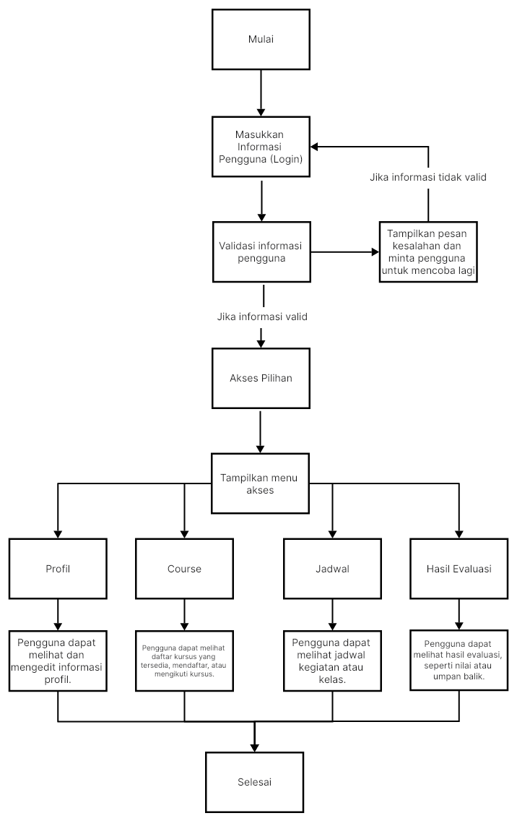

**Proses Flows Mobile**



**Spesifikasi Kebutuhan Sistem**

* 1. Kebutuhan Fungsional

Kebutuhan fungsional mencakup fitur utama yang harus tersedia dalam sistem berbasis web dan aplikasi mobile.

* + 1. Website Company Profile
       - Menampilkan informasi mengenai perusahaan Edu Growth, termasuk visi, misi, dan layanan yang ditawarkan.
       - Menyediakan informasi mengenai Course yang akan disediakan.
       - Menyediakan halaman kontak dan formulir untuk peserta didik atau calon peserta yang ingin menghubungi perusahaan.
       - Dibangun menggunakan Laravel Filament untuk kemudahan dalam pengelolaan konten dan data.
    2. Sistem Manajemen Pelatihan dan Peringkat Pemain (CRUD Admin Panel & API Service)
       - Manajemen Data Pemain: Pembuatan, pembaruan, penghapusan, dan pencarian data pemain.
       - Manajemen Course: Penjadwalan dan pembaruan course.
       - Manajemen Hasil Laporan: Pencatatan hasil course dan pembaruan data performa peserta didik.
       - Manajemen Admin: Hak akses admin untuk mengelola data dalam sistem.
       - API Service untuk Aplikasi Mobile:
         * API disediakan untuk aplikasi mobile agar pemain dapat mengakses data profil, course, hasil laporan mereka.
         * Menggunakan Laravel Sanctum untuk autentikasi API guna meningkatkan keamanan dan mencegah akses tidak sah.
    3. Aplikasi Mobile untuk Pemain (Flutter & API Service dari Laravel)
       - Akses Informasi Course: Pemain dapat melihat jadwal course dan mendapatkan notifikasi perubahan jadwal.
       - Profil Peserta didik: Peserta dapat melihat dan memperbarui data profil mereka.
       - Histori dan Hasil Course: Peserta dapat melihat catatan Course dan nilai hasil pengerjaan.
       - Integrasi dengan API Laravel: Menggunakan API yang dibuat dengan Laravel untuk mengambil dan mengirim data.
       - Manajemen Token & Autentikasi:
         * Menggunakan Laravel Sanctum sebagai metode autentikasi berbasis token untuk API.
         * Pada sisi Flutter, token dikelola menggunakan Shared Preferences dan Get Storage untuk menyimpan token secara lokal dan mengatur sesi pengguna.
  1. Kebutuhan Non-Fungsional
     1. Keamanan:
        + Laravel Sanctum digunakan untuk autentikasi API dan pengelolaan token bagi pengguna mobile.
        + Manajemen Token di Flutter:
          - Shared Preferences & Get Storage digunakan untuk menyimpan dan mengelola token autentikasi secara aman di aplikasi mobile.
        + Enkripsi data sensitif seperti kata sandi pengguna.
        + Perlindungan terhadap serangan Cross-Site Request Forgery (CSRF) pada aplikasi web dan API.
        + Validasi input pada API dan aplikasi mobile untuk mencegah serangan SQL Injection dan XSS (Cross-Site Scripting).
     2. Kinerja:
        + API Laravel harus mampu menangani permintaan data secara real-time dengan respons cepat.
        + Optimasi database dengan indexing dan caching untuk meningkatkan performa.
     3. Skalabilitas:
        + Sistem harus dapat dikembangkan lebih lanjut untuk mendukung jumlah pengguna yang lebih banyak.
     4. Responsiveness:
        + Website Company Profile harus memiliki desain responsif agar dapat diakses dari berbagai perangkat.
     5. User Experience (UX):
        + Aplikasi mobile harus memiliki antarmuka yang sederhana, intuitif, dan mudah digunakan.
     6. Teknologi yang Digunakan:
        + Backend: Laravel dengan Filament dan API Service menggunakan Laravel Sanctum.
        + Frontend Website: HTML, CSS, JavaScript.
        + Mobile Apps: Flutter dengan API dari Laravel.
        + Manajemen Token: Laravel Sanctum di backend, Shared Preferences & Get Storage di Flutter.
        + Database: MySQL untuk penyimpanan dat